REQUERIMENTO Nº 284/09
De Providências

“Quanto à colocação de manilha em frente à Residência na Rua José Lopes da Silva número 61, no Jardim Santa Alice”.

Considerando-se que, este vereador foi procurado pelos moradores, solicitando a colocação de manilha em frente à Residência na Rua José Lopes da Silva número 61, no Jardim Santa Alice.

Considerando-se que, a referida reivindicação é pertinente, visto que, pelo grande volume de água, forma erosão na entrada de veículos dificultando a passagem na residência em questão.(foto anexa)

REQUEIRO à Mesa, na forma regimental, depois de ouvido o Plenário, oficiar ao Senhor Prefeito Municipal, solicitando-lhe providências junto ao setor competente, no sentido de efetuar à colocação de manilha em frente a Residência na Rua José Lopes da Silva número 61, no Jardim Santa Alice.

Plenário “Dr. Tancredo Neves”, em 03 de fevereiro de 2009.

José Luis Fornasari
“Joi Fornasari”
-Vereador-

REQUERIMENTO Nº /09
De Providências

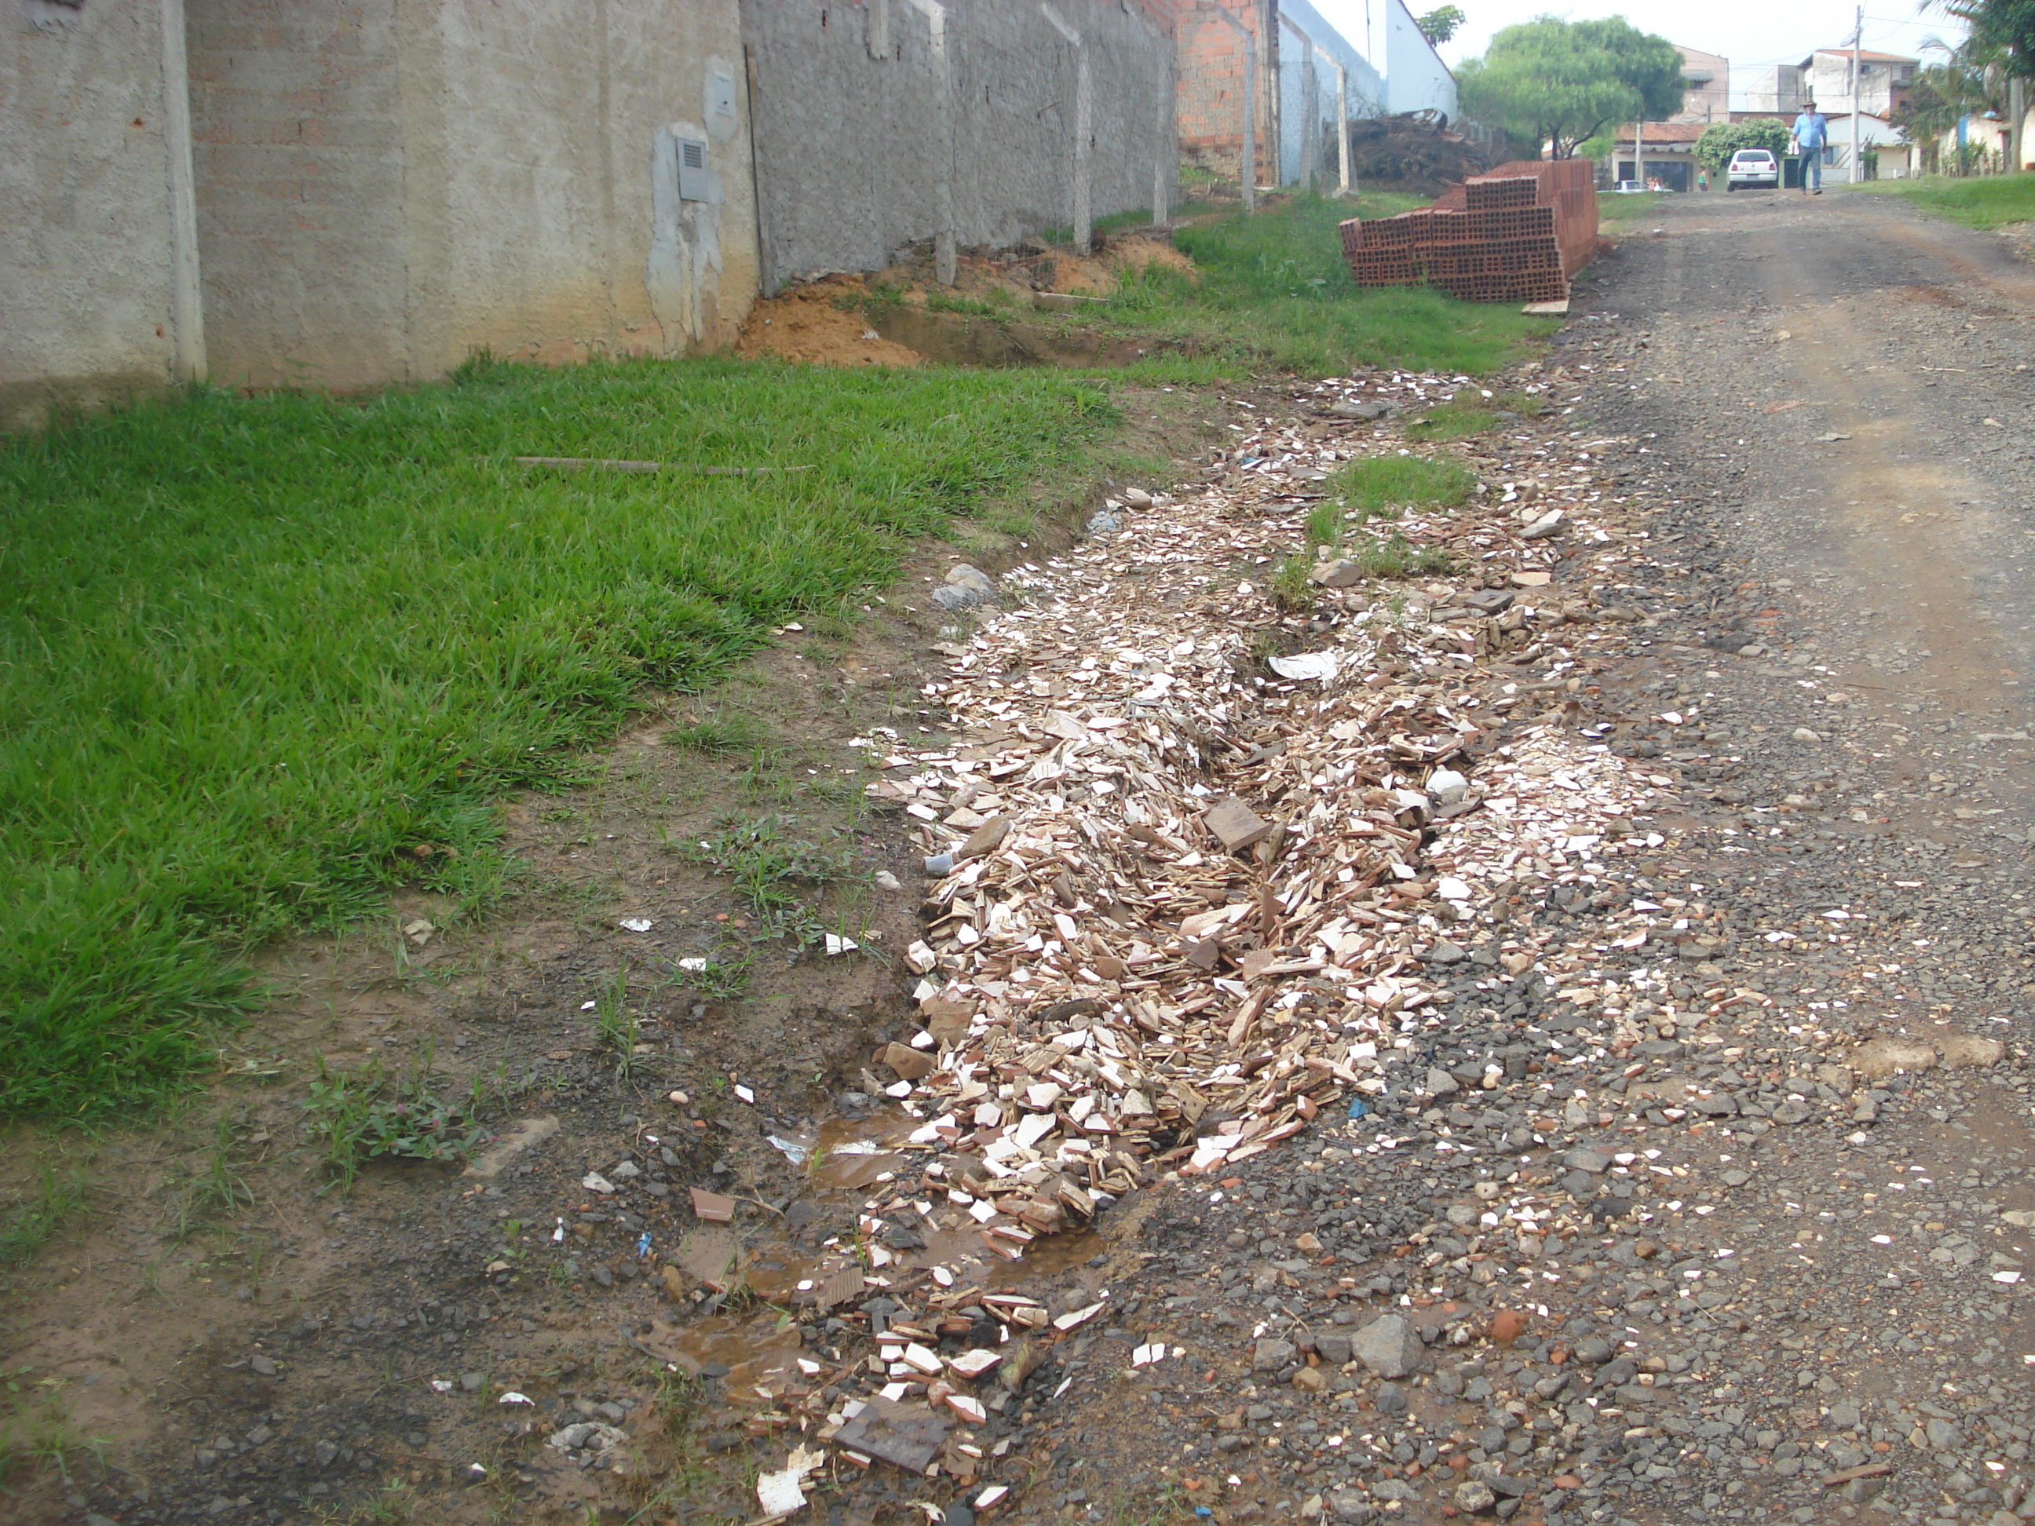 | 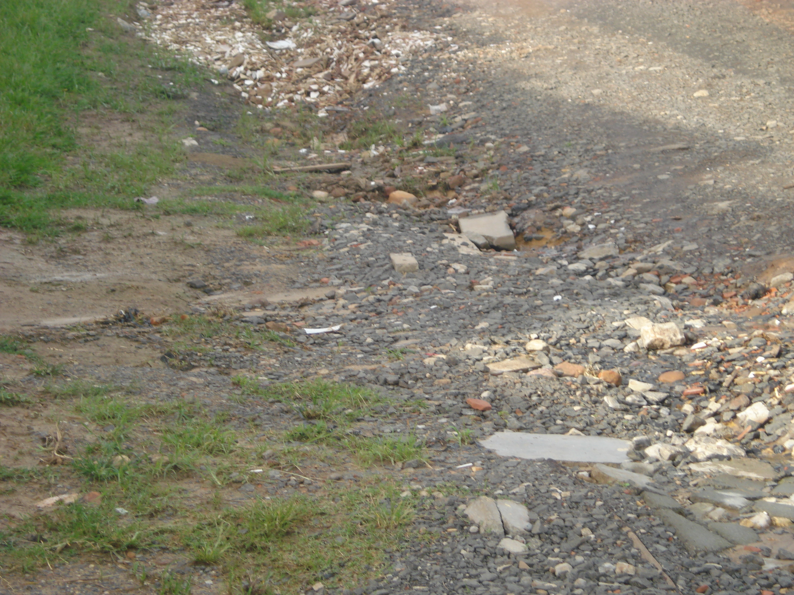
“Quanto à colocação de manilha em frente à residência na Rua José Lopes da Silva número 61, no Jardim Santa Alice”.

03 de fevereiro de 2009

